- История должна позволять выбрать дату, а не давать предзаданные значения - сегодня, вчера, -7.
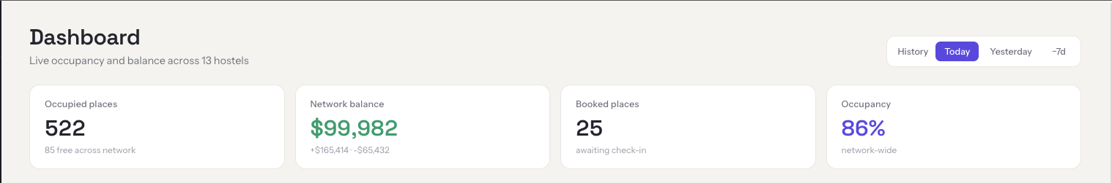
- Добавить раздел настроек
Функционал:
  - Все пользователи - смена пароля, редатирование имени, аватарка, выбор языка платформы
  - Админ (доп. фунционал) – управление пользователями (приглашение, удаление), изменение роли мемберов, назначение валюты всей системы (работает у всех пользователей, по дефолту - чешская крона)
- Цветовая схема должна быть наоборот: затяный объект это хорошо - зеленый, свободный - красный
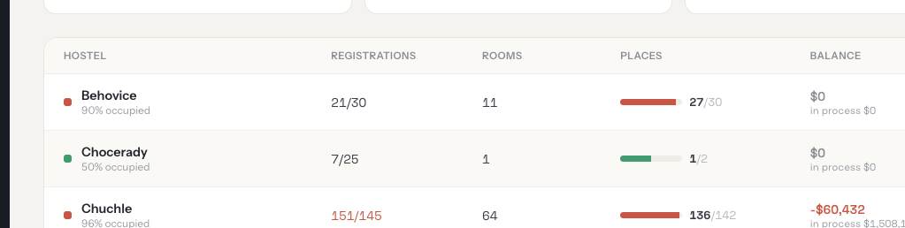
- Убрать Hostels как отдельную вкалдку, поскольку это не самостоятельная страница, а дополнительная страница Дашборда.
Решение с отображением мест - очень хорошее.
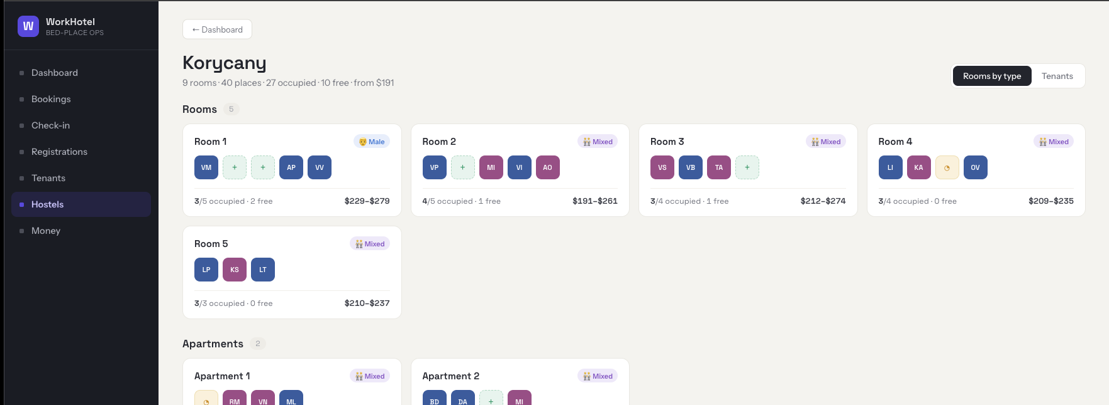
- 5. Просто так по клику на + нельязя людей назначать, должен быть процесс чекина, с заполенением всех данных - комната по дефолтку обозначена
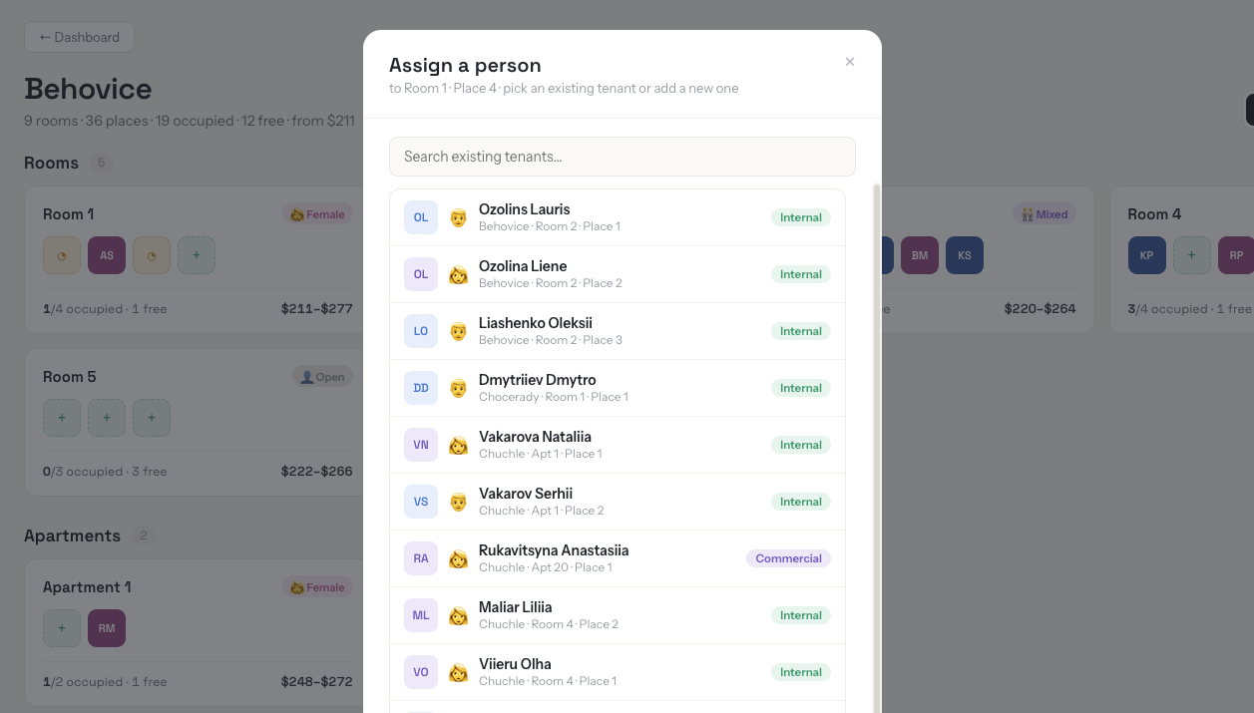
- Что за желтые квадратики в комнате непонятно - при наведении и клике ничего не происходит
- В разделе Rooms by Type занято много мест, но в разделе Tenants всего 4 жильца
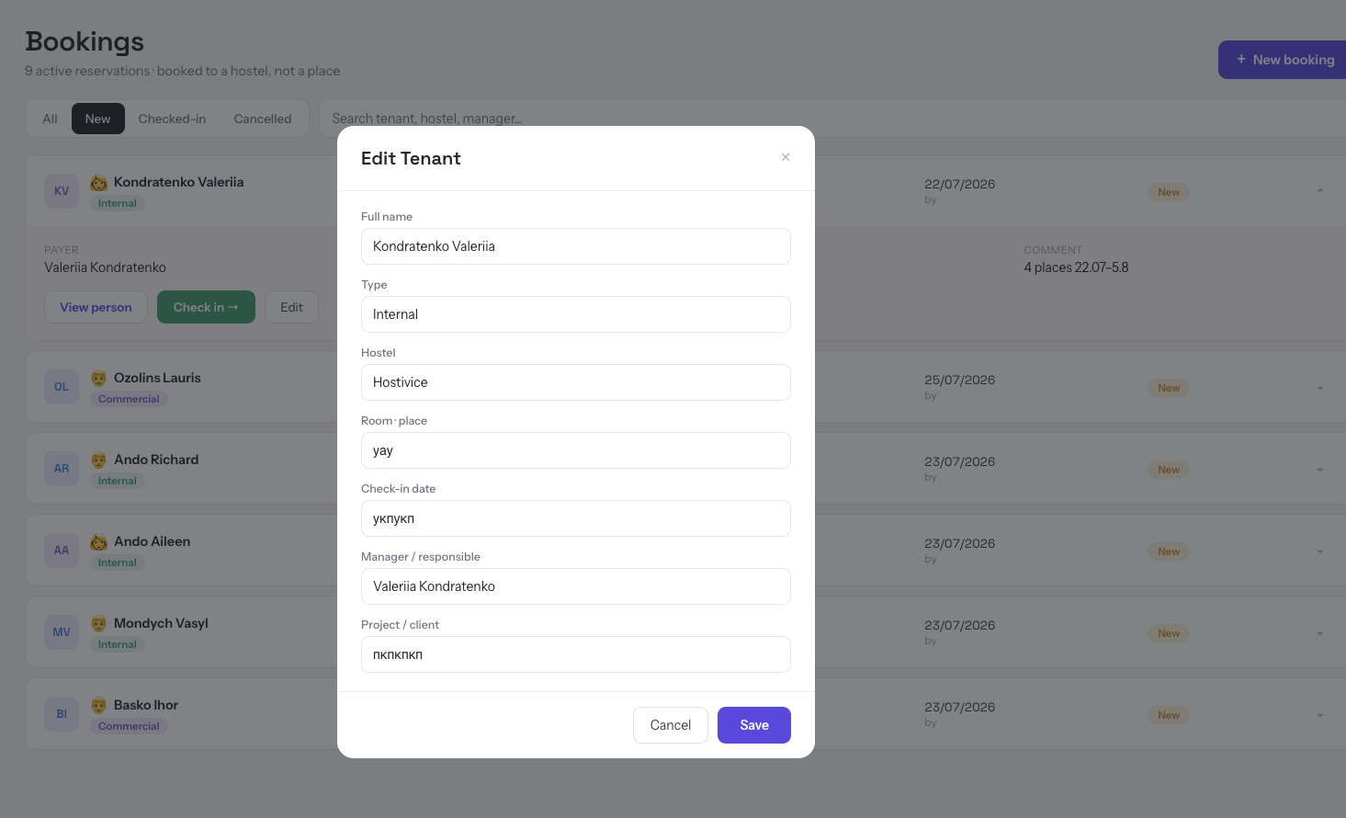
- При создании и редактировании жильца я сейчас могу ввести любе данне в поля Room-place (поле должно назначаться только автоматически, исходя из того где живет, может быть 1 и более значений, поскольку может занимать несколько мест в комнате),Check-in-date (только дата), Project (выбор из списка)
- При редактировании букинга пишет в конце Create booking
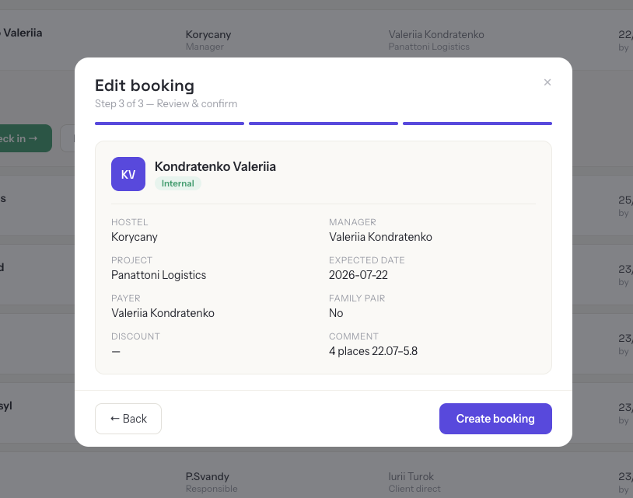
- Все поля кроме Payer, comment и Discount - должны быть оябзательными
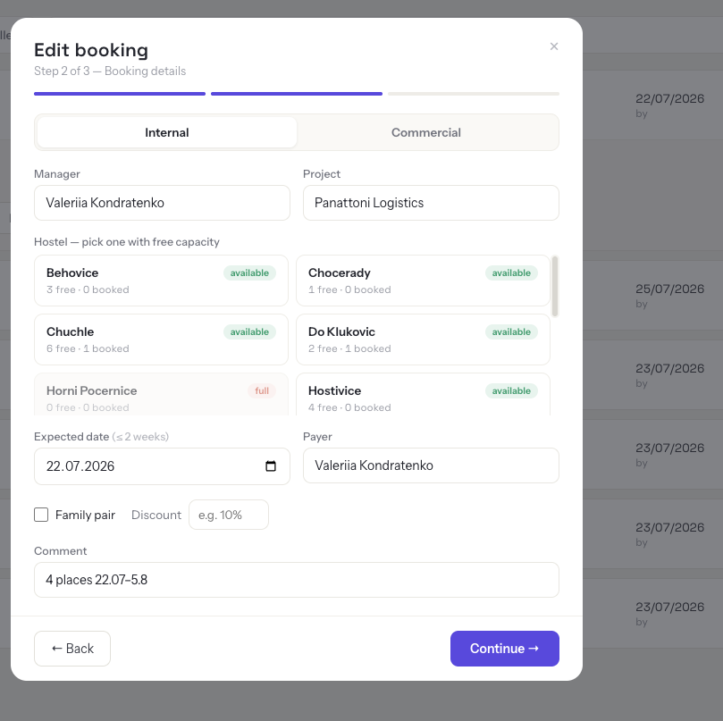
- Payer - выбор из списка
- Сейчас по сути вкладки Check in и Booking не отличаются.
Check in - должна отображать все текущие заселения, кто сейчас живет, с какого числа, какой менедер, проект, тип и тд.
- Так же должна быть возсожность создавать новый чекин - то есть заселять их напрямую без букинга.
- При создании прописки имя не вводится, а выбирается или создается жилец. Так же нужно добавить все остальные поля, которые есть в текущей системе.
- В таблиц прописок тоже добавить недостающих модулей
- В карточке жильца доавить вкалдку лог - чтобы было видно где он до этого жил, с какого и по какое число
- Тут добавить на уровень комнаты тоже енопку для лога, чтобы показаывть спсиок кто и когда жил тут
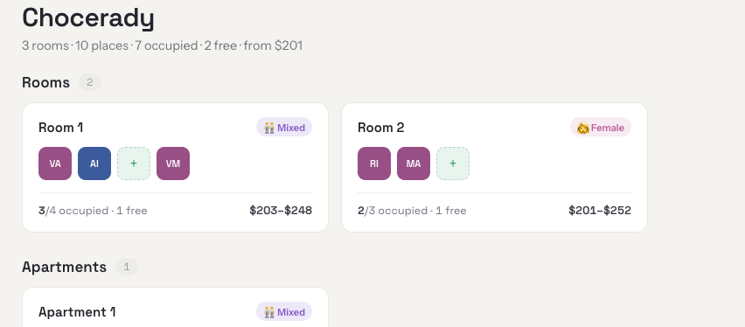
- Раздел Money (Finances) - должны быть доступны и для employee (team member)
- Роль Коммендант - закрепляется за каждым свой объект и инфу на дашьорде он видит сразу по нему. МОжно даже без общей таблицы, а сразу в разрезе комнат.
Раздел чекин ему не нужен
Раздел букинг - только по своему объекту
- Виза менеджер (координатор) должен иметь возможность смены статуса визы, прикрепить докумены и так же видеть предупржедения что срок визы истекает.
- В прописки добавить фильтр по дате истечение прописки
- Observer (partner) - Так же должен иметь доступ к разделу букинг и создавать новые. Видит только свои
- Букинги давать возможность отменить.
- Поле для ввыода даты сделать полностью кликаьельным, а не тольео иконка календаря
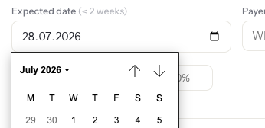
- Внести изменения в терминологию
- Попробовать применить цветовую стили
Цвета
- Фон: белый #FFFFFF и мягкий серый #F6F6F8 (секции, карточки)
- Текст: почти чёрный #141414, приглушённый серый #5C5C66 для подписей
- Акценты: жёлтый #FFD600 и маджента #E500E5
- Границы: #ECECF1
Шрифты
- Заголовки: Barlow Condensed (ExtraBold, ЗАГЛАВНЫМИ) — жирные плотные хедлайны
- Текст: Poppins (обычный/полужирный)
Пример как используется в лендосе:
